UBND QUẬN PHÚ NHUẬN

TRƯỜNG THCS ĐỘC LẬP

**HƯỚNG DẪN TỰ HỌC**

**MÔN: VẬT LÝ 9 - NĂM HỌC 2021-2022**

**NỘI DUNG**

**TIẾT 5,6 - CHỦ ĐỀ 3: ĐOẠN MẠCH NỐI TIẾP – MẠCH SONG SONG**

**I. Đoạn mạch gồm các điện trở mắc nối tiếp:**

1. Cường độ dòng điện và hiệu điện thế trong đoạn mạch nối tiếp

Trong đoạn mạch gồm hai điện trở mắc nối tiếp:

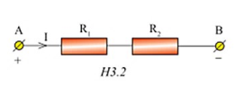- Cường độ dòng điện chạy qua đoạn mạch bằng cường độ dòng điện chạy qua từng điện trở  I = I1 = I2.

- Hiệu điện thế giữa hai đầu đoạn mạch bằng tổng các hiệu điện thế trên mỗi đoạn trở: U = U1 + U2.

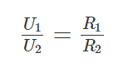Chứng minh rằng:

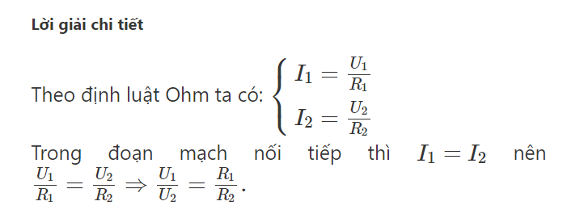

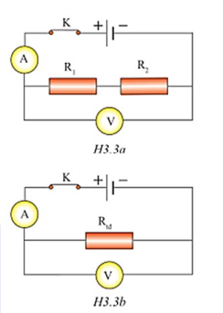2. Điện trở tương đương của mạch nối tiếp:

Điện trở tương đương (Rtd) của đoạn mạch gồm nhiều điện trở là một điện trở thay thế cho các điện trở đó, sao cho với cùng một hiệu điện thế thì cường độ dòng điện chạy qua đoạn mạch có giá trị như trước

Rtđ = R1 + R2

**II. Đoạn mạch gồm các điện trở mắc song song:**

1. Cường độ dòng điện và hiệu điện thế trong đoạn mạch song song

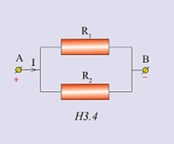Trong đoạn mạch gồm hai điện trở mắc song song:

- Cường độ dòng điện chạy qua mạch chính bằng tổng cường độ dòng điện chạy qua các mạch nhánh: I = I1 + I2.

- Hiệu điện thế giữa hai đầu đoạn mạch song song bằng hiệu điện thế giữa hai đầu mỗi mạch nhánh: U = U1 = U2.

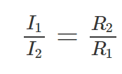Chứng minh rằng:

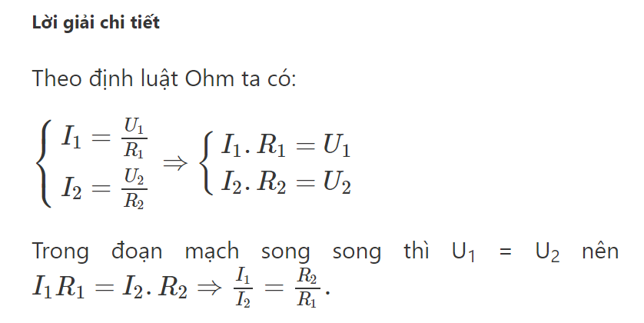

2. Điện trở tương đương của mạch song song :

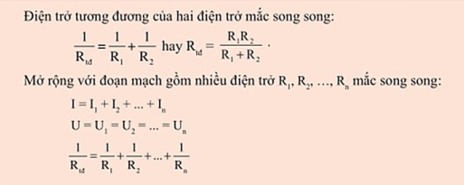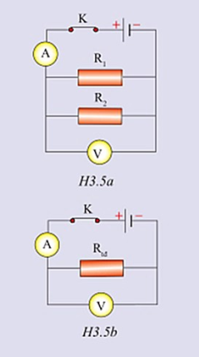

**III. Vận dụng:**

**HĐ5:** Vì các đèn giống hệt nhau nên có cùng điện trở R. Mà các đèn mắc nối tiếp nên có cùng cường độ dòng điện. Vậy theo định luật Ohm chúng sẽ có cùng hiệu điện thế U1.

Ta có U = 6U1. Vậy hiệu điện thế của mỗi đèn là U1 = U : 6 = 2 (V).

- Khi dòng điện không qua 1 bóng đèn thì các bóng đèn còn lại cũng không có dòng điện đi qua. Nhưng các đèn đó không bị hỏng.

- Khi nối hai chân của bóng đèn hỏng tức là ta đã bỏ qua bóng đèn đó. Trong mạch coi như chỉ còn 5 bóng đèn hoạt động.

Khi đó ta có U = 5U1, suy ra U1 = U : 5 = 12 : 5 = 2,4V, nó vẫn nằm trong giới hạn hoạt động, vậy các đèn còn lại đều sáng bình thường.

**HĐ6:** - Vì đèn và quạt mắc song song nên Uđ = Uq = U = 220V.

- Khi đèn bị hỏng, quạt vẫn hoạt động được mà không bị hỏng. Trong mạch không xảy ra hiện tượng đoản mạch.

**BÀI TẬP**

**Bài 1 (trang 25)** Nêu đặc điểm về cường độ dòng điện và hiệu điện thế của đoạn mạch gồm các điện trở mắc nối tiếp.

Viết công thức tính điện trở tương đương của đoạn mạch gồm các điện trở mắc nối tiếp. Điện trở tương đương này có giá trị lớn hơn hay nhỏ hơn mỗi điện trở thành phần?

Có các điện trở giống nhau, giá trị của mỗi điện trở là R=30Ω. Cần mắc nối tiếp hay song song bao nhiêu điện trở này với nhau để có một điện trở tương đương là Rtđ = 90Ω?

Bài làm các em hãy gởi vào Email của thầy: Hồng Út [hongut.doclap@gmail.com](mailto:hongut.doclap@gmail.com)

Các em có thể in nội dung học tập này ra giấy để học tập và không cần chép bài vào vỡ